09/03/2022

ITSC
PRACTICA I
PROFESOR LUIS ROMANO

ADRIAN ARMAZA

INFORME TP FINAL DJANGO

Para hacer un CRUD (Crear, leer, actualizar y eliminar)
creamos la carpeta-
mkdir ITS-main
cd ITS-main
django-admin startproject ITS-main

creamos el motor de base de datos postgres
cd applications/
django-admin strart app registro

paso a postgres
auso su postgres
spql

postgres=# create database dbadrian;
CREATE DATABASE
postgres=# create user dbadrian;
CREATE ROLE
Me conecto a la base de datos
postgres=# \c dbadrian
You are now connected to database "dbadrian" as user "dbadrian".
Aca le doy permisos al usuario
dbadrian =# alter user dbadrian with password '1234';

creamos la base de datos

create database dbadrian;

actiamos entorno virutla de python3.8source entornos/django/bin/activate
cd django/ITS-main
corremos el servir con
python manage.py runserver

model.py

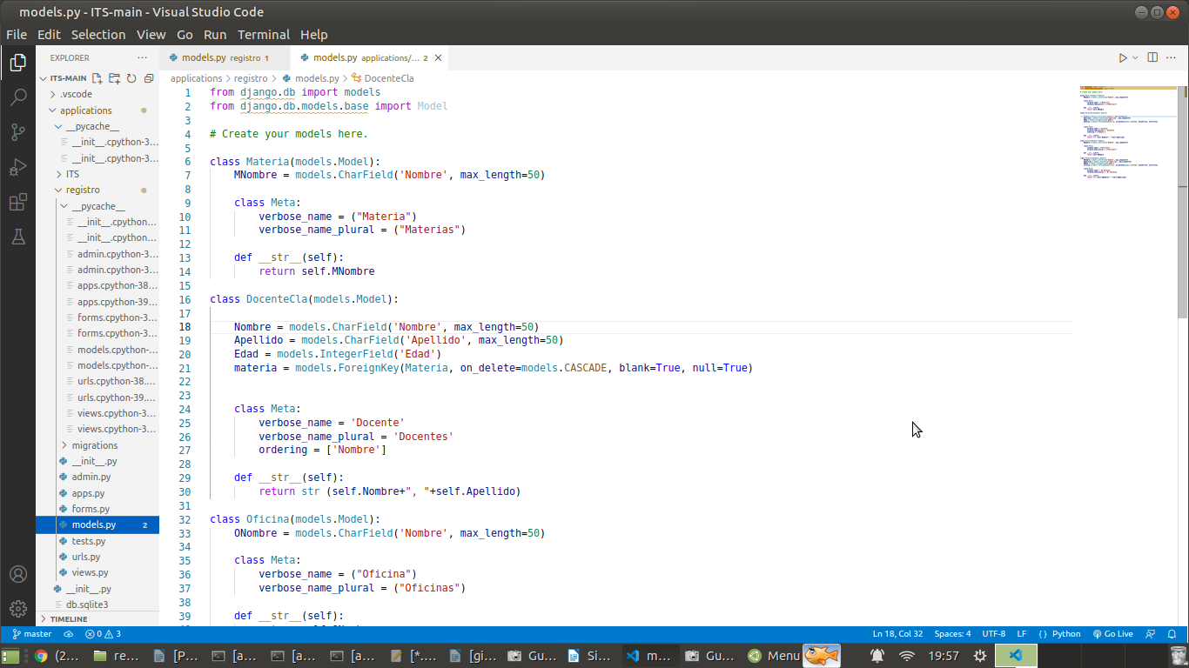
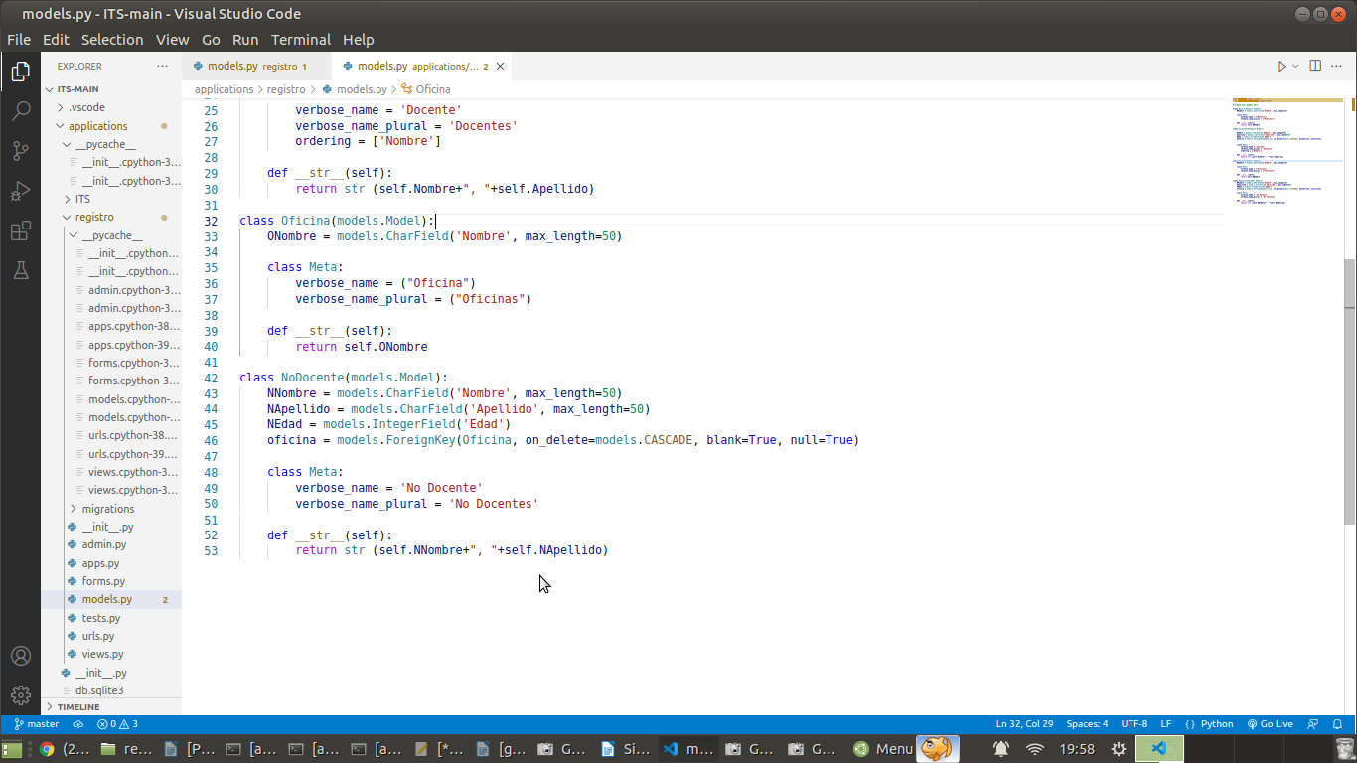
Creamos una carpeta TEMPLATE que va a contener las plantillas para mi aplicación.

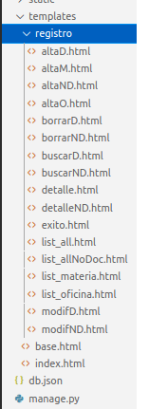

DESARROLLO WEB: METODOLOGÍAS DE TRABAJO

Antes el desarrollo web se le conocía como desarrollo en tres capas,tres capas independientes pero interrelacionadas.La base de datos,interfaz del usuario y la lógica de negocios.
La lógica de negocios operaba entre medio de los dos,con la funciones y los algoritmos hacía uso de la base de datos y guardar cosas en la base de datos y con el resultado de esos algoritmos dibujaban la interfaz de usuario que era lo que el usuario veía en la aplicación.

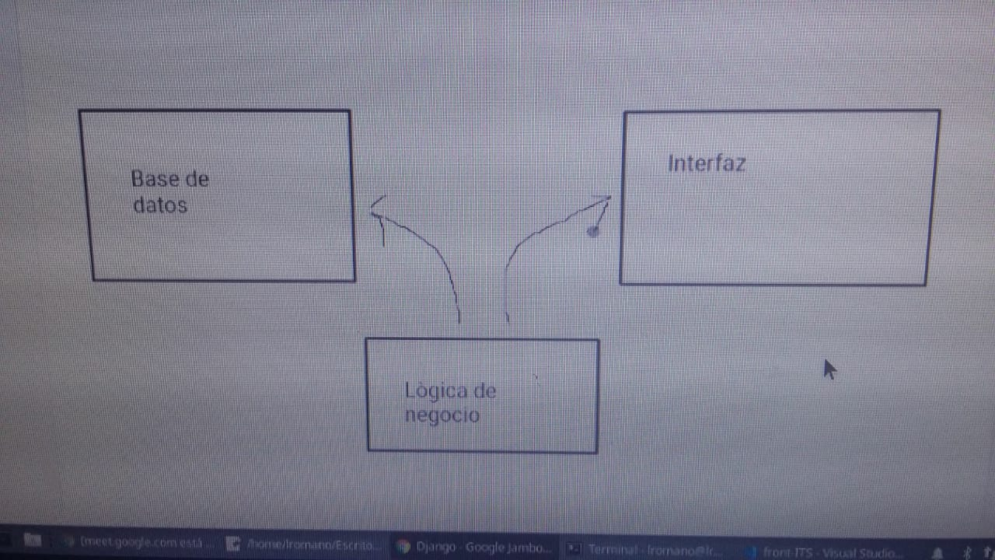

Surgen metodologías de trabajo: MVC.
Lo que respecta a la base de datos toma el nombre de MODELO.
La interfaz del usuario toma el nombre de VISTA.
La lógica de negocio en un modo llamado CONTROLADOR.
El controlador tiene toda la lógica adentro,hace uso del modelo(bases de datos) y se encarga de dibujar lo que hay en la vista que es eso con el que va a interactuar el usuario final.

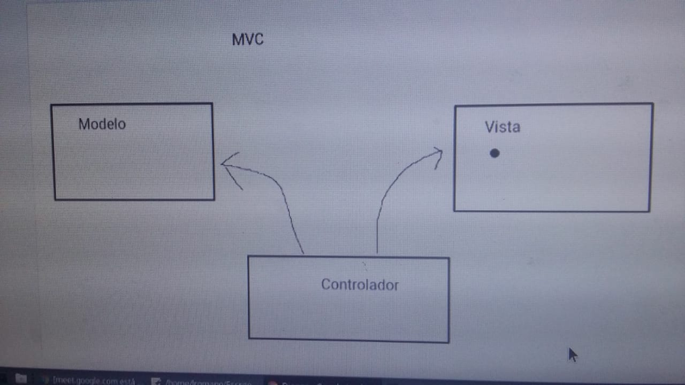

Django tiene un modelo basado en MVC pero se llama MVT,en este caso la base de datos está el MODELO,pero la lógica de negocios se pone un componente que django llama VISTA,y la interfaz del usuario está contemplado por el elemento TEMPLATE(archivos html que se van a dibujar en la pantalla del usuario).
De este modo la vista trabaja con el modelo,el modelo le devuelve cosas y la vista tiene toda la lógica para generar archivos html que es el que va a ver el usuario.

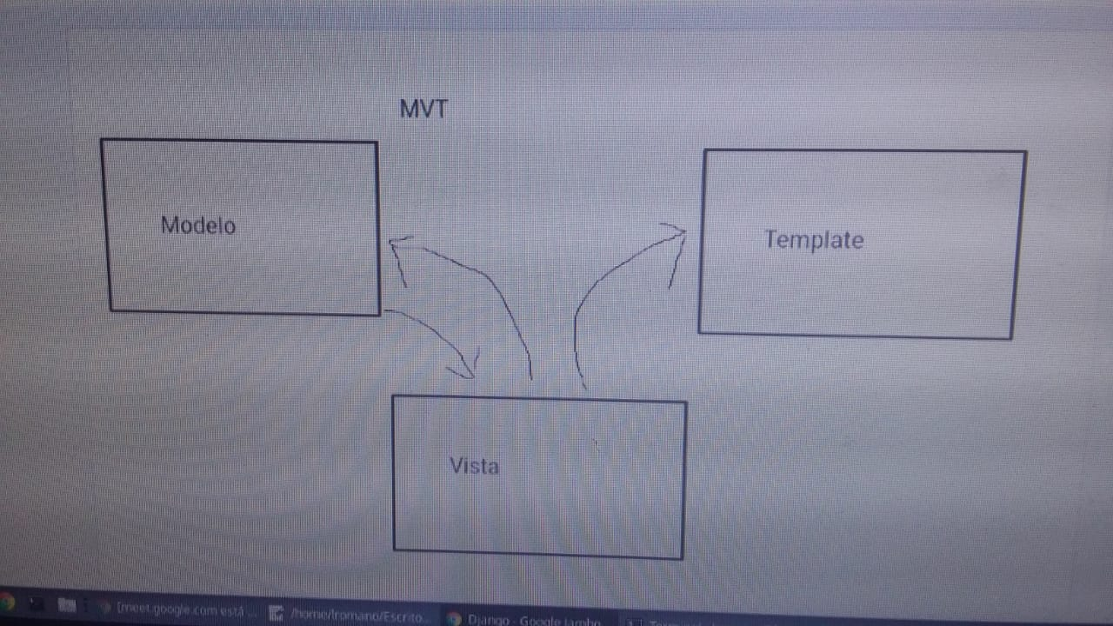

Más en detalle tenemos:

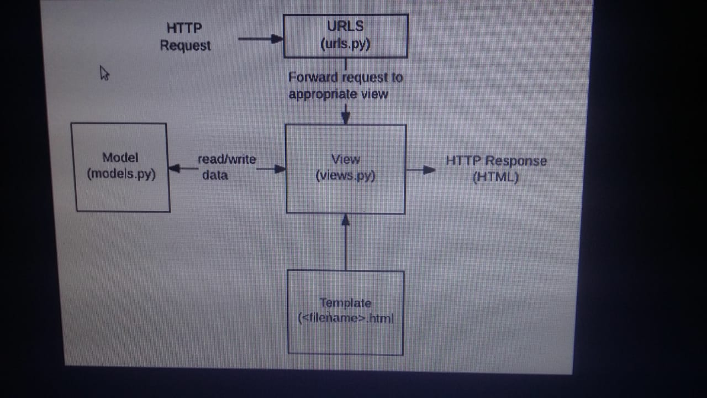

Un usuario hace una solicitud a una URL,cada url está asociada a una VISTA,cada vista está asociada a un template,pero hace uso en cosas que están en el modelo(está guardando cosas o leyendo cosas)que están en la base de datos.Por eso hace toda la lógica de negocio y dibuja el resultado en template que es un archivo html que es lo que se dibuja en la pantalla de la computadora y va hacia el usuario.

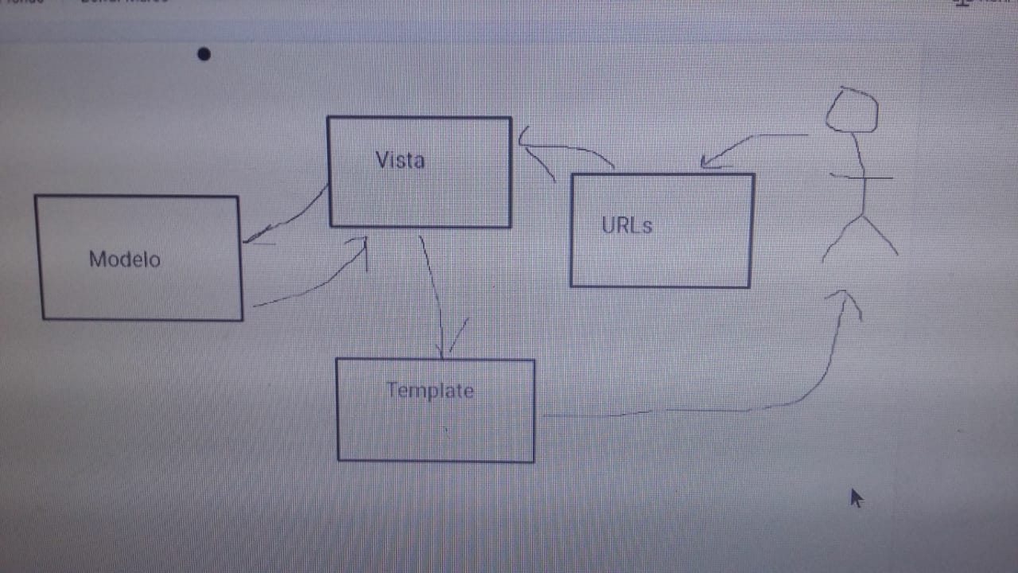

Vamos al modelo:

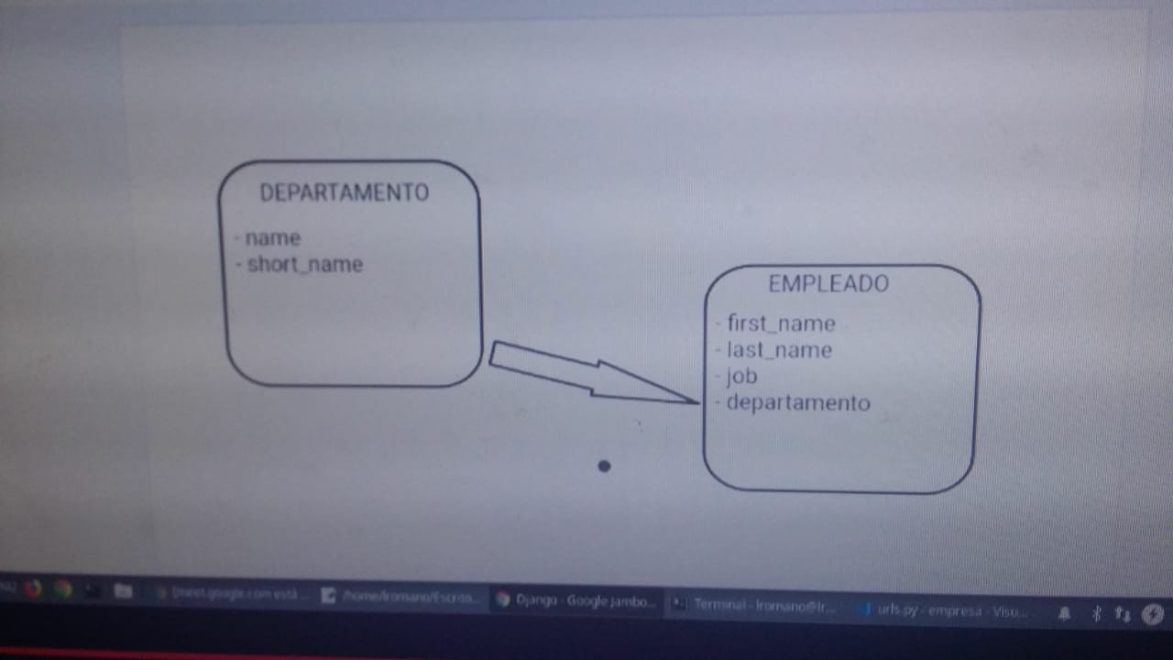

Acá en el ejemplo en el modelo de una empresa,donde hay departamento y empleados,cada departamento puede tener muchos empleados,pero un empleado puede pertenecer sólo a un departamento.(clave foránea).

Ahora veremos que es un ORM Django.
Una ORM es una capa de abstracción que está entre el lenguaje de programación que yo estoy usando y un sistema de GESTOR DE BASES DE DATOS.
La ORM lo que me permite es poder programar tranquilo haciendo uso de un conjunto de funciones,sin tener que tirar sentencias en crudo.Me facilita algunas cosas relativas a la interacción con la base de datos.
Es un lenguaje entre el lenguaje y el SGBD.

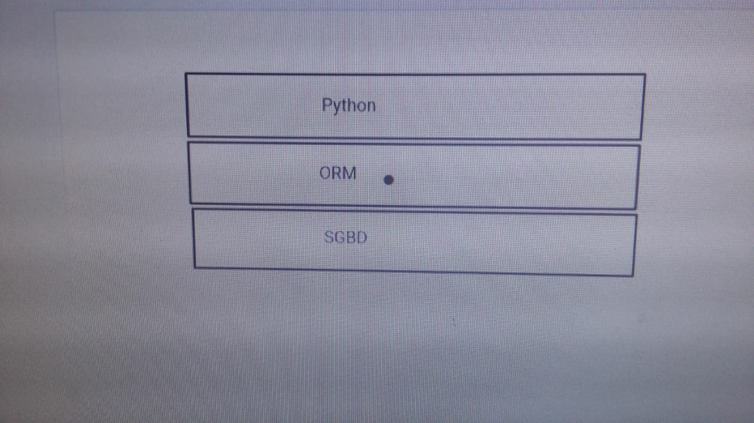

Entonces hace falta dos cosas: decirle a la ORM que ella internamente prepare todas las sentencias sql necesarias para meter los modelos en la base de datos.En segundo lugar decirle a la ORM que ejecute efectivamente esas sentencias.

Lo siguiente que se hace es definir las vistas:
Django nos crea una estructura y un archivo que nos crea es VIEW.PY y es donde vamos a definir las vistas e importamos las vistas genéricas.

Vamos a la página de bootstrap 4 y copiamos el código

Pasos:

Lo primero que hacemos es instalar sudo:

(django) adrian@adrian-HBT-M-Series:~$ sudo apt install python3-virtualenv

Creamos una carpeta:
(django) adrian@adrian-HBT-M-Series:~$ mkdir entornos

Creamos un entorno de Python 3:
Creamos una carpeta:
(django) adrian@adrian-HBT-M-Series:~$ python3 -m venv entornos/django/

Verificamos un poco la lista:
(django) adrian@adrian-HBT-M-Series:~$ ls entornos/django/

activamos el comando:
(django) adrian@adrian-HBT-M-Series:~$ source entornos/django/bin/activate

Pasamos a instalar framework:
(django) adrian@adrian-HBT-M-Series:~$ pip install django

Vamos a trabajar con el motor de bases de datos postgres:
(django) adrian@adrian-HBT-M-Series:~$ sudo apt install postgresql

Cargamos otro paquete:
(django) adrian@adrian-HBT-M-Series:~$ sudo apt install libpq-dev

Instalamos con el PIP otro paquete para poder trabajar con django y postgres:
(django) adrian@adrian-HBT-M-Series:~$ pip install psycopg2

creamos una carpeta que se llame django:
(django) adrian@adrian-HBT-M-Series:~$ mkdir django
((django) adrian@adrian-HBT-M-Series:~$ cd django/

Para hacer un sistema CRUD(crear leer,actualizar y eliminar):
vamos a crear una carpeta empresa:
(django) adrian@adrian-HBT-M-Series:~/django$ mkdir empresa
(django) adrian@adrian-HBT-M-Series:~$ cd empresa/

Para comenzar nuestro proyecto:
(django) adrian@adrian-HBT-M-Series:~/django/empresa$ django-admin startproject empresa .

Abrimos el directorio(en visual studio) → empresa.

Un proyecto se compone de una o más aplicaciones:
Creamos una carpeta Template que va a contener las plantillas para mi aplicación.

Instalamos extencion django(visual studio code) y un archivo __init__.py

voy a crear django admin y le pongo registro.
Creamos una carpeta con el nombre de la aplicación.

una vez instalada la base de datos de postgres.
Nos metemos en el motor de bases de datos:
sudo su postgres.
Creamos la base de datos.
Creamos un usuario.

hacemos una modificación al usuario:
Luego le doy paso al usuario a la base de datos.
Volvemos al entorno virtual.

Hacemos algunas modificaciones para que la aplicación funcione.

Hacemos una modificación en la parte de Template que es donde va a parar los archivos html.
Importamos una librería que es includ,que nos permite incluir otros archivos.
Creamos una carpeta que va a incluir todas las URLs.
Url.PY,lo que va a hacer es ir almacenando las url a medida que vayamos haciendo las distintas vistas.

Ahora lo que hacemos es definir el modelo,las cosas que voy a guardar en la base de datos.
Vamos a empezar a crear nuestro modelo.
Creamos un modelo de departamento.
Los modelos se definen a través de clases.
Class departamento:

Hay una clase interna que se llama META que es donde se guarda toda la información extra de modelo.
Luego definimos un método.
Definimos en una clase al EMPLEADO.

Ahora vamos a trabajar con las ORM de Django que es una capa de atracción que esta entre un lenguaje de programación y el Sistema Gestor de Bases de Datos.
Me permite poder programar tranquilo haciendo uso de un conjunto de funciones sin tener que tirar sentencias en CRUDO.Me facilita la interacción con la base de datos.
La ORM prepara la sentencia sql .
Con esto metemos todo en la base de datos.

Creamos la clase EmpleadoAdmin y definimos lo que queremos que nos muestren.
Hacemos una migración porque modificamos cosas en el modelo.
Podemos ir modificando paso a paso el proyecto,haciendo los cambios pertinentes.
Podemos filtrar por cargo,por departamento.
Podemos hacer muchas cosas en la base de datos sin tirar código sql,esto es lo bueno de tener una ORM.

Después lo que vamos a hacer son las vistas y los template,para definir para cada vista con que template vamos a trabajar y crear una url para cada vista.

Vamos a definir para cada vista que template vamos a trabajar.

Luego vamos a crear una URL para cada Vista.

Del Bootstrap utilizamos el navbar,el dropdown,button.
Y realizamos acciones CRUD de Crear,docente,materia,no docente y oficina,también modificar, eliminar y leer cada uno de estos registros.

